**МБДОУ «Ромодановский детский сад комбинированного вида»**

**Квест - игра «Соблюдаем правила дорожного движения»**

**для детей подготовительной группы**

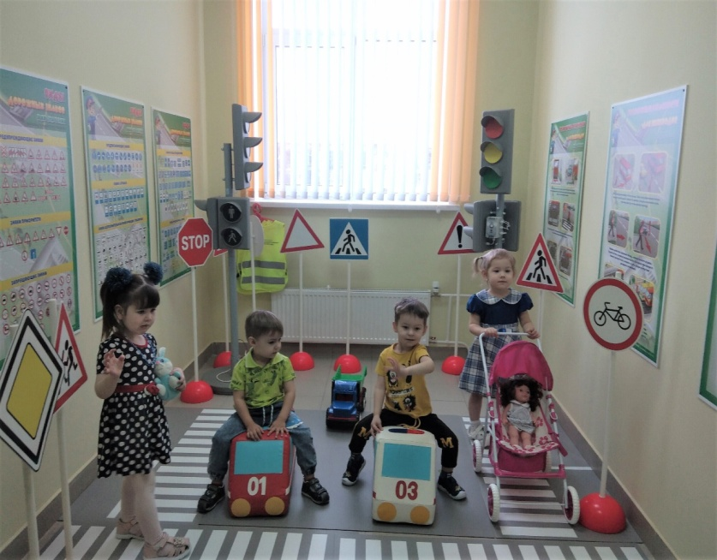

**Подготовила:**

**воспитатель Баулина С. Н.**

**2024 год**

**Цель**: закрепление знаний детей о дорожных знаках, безопасном поведении на улицах и дорогах, правилах движения.

**Задачи:**

*Образовательные*: закрепить и систематизировать знания некоторых дорожных знаков, научить понимать их схематическое изображение для правильной ориентации на улицах и дорогах.

*Развивающие*: расширить и закрепить словарный запас по теме. Развивать выразительность речи в стихах и двигательную активность детей в эстафетах.

*Воспитательные*: воспитывать дисциплинированность и сознательное выполнение дорожного движения, культуру поведения в дорожно-транспортном процессе.

**Ход мероприятия**

*Ребятам предлагается загадка, отвечая на загадку, они идут к знаку (отгадка).*

*На станциях у каждого знака игра.*

*№ станция игра*

*1 станция «Пешеходный переход» - Игра «Разрешается, запрещается»*

*2 станция «Место остановки автобуса» - Игра «Виды транспорта»*

*3 станция «Осторожно дети» - Игра «Нарисуй светофор» эстафета*

*4 станция «Светофор» - Игра «Сигналы светофора»*

*5 станция «Главная дорога» - Игра «Собери пазл»*

**Приветствие**

**Педагог:** Здравствуйте ребята, мы с вами живем в городе БЕРЕЗНИКИ (хором). У нас много улиц и перекрестков. По ним движется много легковых и грузовых автомашин, едут автобусы. И никто никому не мешает. Как вы думаете почему это так происходит? (Дети отвечают).

**Педагог:** Правильно! Это происходит потому, что есть четкие правила дорожного движения для водителей и пешеходов. А что помогает нам в этом? Дети отвечают СВЕТОФОР

**Педагог:** Верно ребята. На улице нужно быть очень внимательными.

Сейчас, мы посмотрим какие вы внимательные.

Я вам загадаю загадку, ответ загадки надо найти на территории нашего автогородка. У каждого знака вам надо выполнять задания. Будьте внимательны!

Загадка №1

По полоскам чёрно-белым

Пешеход шагает смело.

Кто из вас ребята знает?

Знак что это означает

*(«Пешеходный переход»)*

**1 станция. «Пешеходный переход»**

**Педагог:** Это один из самых важных дорожных знаков для пешеходов. Знак «пешеходный переход» устанавливают на пешеходных переходах, рядом с «зеброй» и разрешают переход в этом месте. Бывает, что под снегом или в слякоть «зебра» видна плохо. Зато дорожный знак, виден издалека в любое время суток.

**Игра «разрешается, запрещается»**

Сейчас мы узнаем, все ли знают правила дорожного движения. Я буду читать вам предложение, а вы должны его продолжить словами:

разрешается (ДА) или запрещается (НЕТ)

- Играть на дороге (нет)

- Переходить улицы при зелёном сигнале светофора (да)

- Перебегать улицу перед близко идущим транспортом (нет)

- Идти толпой по тротуару (да)

- Переходить улицу при жёлтом сигнале светофора (нет)

- Помогать старикам и старушкам переходить улицу (да)

- Велосипедистам цепляться за проезжие машины (нет)

- Обходить стоящий у тротуара транспорт спереди (нет)

- Идти по тротуару слева (нет)

- Выбегать на проезжую часть дороги (нет)

- Кататься на велосипеде, не держась за руль (нет)

- Болтать и громко смеяться в транспорте (нет)

- Уважать правила дорожного движения (да)

**Педагог:** Молодцы ребята! Справились с заданием! Следующая загадка.

Загадка №2

В этом месте пешеход

Торопливо транспорт ждёт

Он пешком устал шагать

Хочет пассажиром стать

(знак «Место остановки автобуса»)

**2 станция. «Место остановки автобуса»**

**Педагог**: Данный знак обозначает место остановки автобуса или троллейбуса. У данного знака запрещается стоянка автомобилей.

**Игра «Виды транспорта»**

Ребятам по одному надо выйти и выбрать картинку с нужным транспортом (выделить, показать). Приложение 1

«Воздушный транспорт»

«Наземный транспорт»

«Водный транспорт»

«Пассажирский транспорт»

«Специальный транспорт»

«Грузовой транспорт»

Педагог: Молодцы Ребята! Следующая загадка

Загадка №3

Посреди дороги дети,

Мы всегда за них в ответе.

Чтоб не плакал их родитель,

Будь внимательней водитель!

(знак «Осторожно дети»)

**3 станция. Знак «Осторожно дети»**

Педагог: Знак «Осторожно дети» говорит о том, что рядом школа или детский сад, на дорогу могут выйти дети. Водитель должен снизить скорость и внимательно следить за дорогой.

**Игра. «Нарисуй светофор**» эстафета (на мольберте на листах, рисуют командой светофор по одному предмету, не отрывая руку).

**Педагог:** Молодцы! Светофор получился. А теперь загадка.

У него глаза цветные,

Не глаза, а три огня,

Он по очереди ими

Сверху смотрит на меня.

(Светофор)

**4 станция «Светофор»**

**Педагог:** Светофор — это устройство, которое световыми сигналами разрешает или запрещает движение транспорта и пешеходов. Сигналы располагаются в нем в строгой последовательности: красный, желтый, зелёный. Светофоры устанавливают на самых опасных участках дороги.

**Игра «Сигналы светофора»**

Зеленый – *топаем ногами*

Желтый – *хлопаем в ладоши*

Красный – *дети стоят на месте, ничего не делают*.

**Педагог:** Будьте внимательны.

Молодцы справились. Следующая загадка.

Если едешь ты по ней

Всех становишься главней

И тебе, как будто богу

Уступают все дорогу.

*(знак главная дорога)*

**5 станция «Главная дорога»**

**Педагог:** Знак «Главная дорога» — это дорожный знак приоритета, указывающий водителям очерёдность проезда перекрёстков.

**Игра «Собери пазл»** (Приложение 2)

*Необходимо собрать пазл «Знак дорожного движения» рассказать название и что он значит.*

*Подведение итогов*

**Педагог:** Ребята, какие мы с вами сегодня знаки вспомнили? (ответы детей)

Молодцы ребята! Знаки вы повторили!

Какой вывод можно сделать?

Главное в жизни соблюдать правила дорожного движения!

